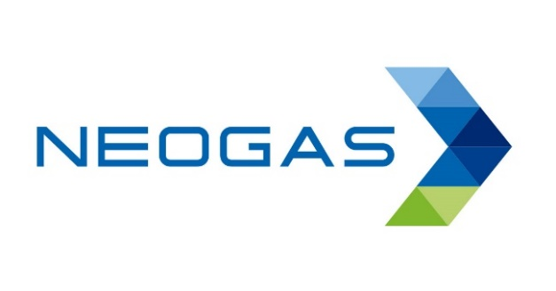

შპს ,,ნეოგაზი“

არსებული ავტო გაზგასამართი სადგურის ტერიტორიაზე ნავთობპროდქტების სარეალიზაციო წერტილების დამატების მიზნით ნავთობპროდუქტების საცავის მოწყობა და ექსპლოატაცია
ქ. ქუთასი, გუგუნავას ქ. #1 (ნაკვეთი №1-1-1)

სკრინინგის ანგარიში

ქ. თბილისი, 2021 წელი
სარჩევი
1. შესავალი 3
2. ინფორმაცია დაგეგმილი საქმიანობის შესახებ 5
2.1 საპროექტო ტერიტორიის ადგილმდებარეობა 5
2.2 საწარმოს არსებული ინფრასტრუქტურული ობიექტების აღწერა 0
2.3 საწარმოს საპროექტო ინფრასტრუქტურული ობიექტების აღწერა 2
2.4 საწარმოს საქმიანობის ტექნოლოგიური პროცესის აღწერა 3
3. პროექტით გათვალისწინებული ახალი ინფრასტრუქტურული ობიექტების მოწყობა და ტექნოლოგიური პროცესის აღწერა 4
4. საპროექტო ტერიტორიასთან მისასვლელი გზები 6
5. ობიექტის მუშაობის რეჟიმი და დასაქმებულების რაოდენობა 6
6. ობიექტის წყალმომარაგება და წყალარინება 7
7. ზემოქმედების შეფასება 7
7.1 ზემოქმედება დაცულ ტერიტორიებზე და ტყის ფონდის მიწებზე 7
7.2 ზემოქმედება მცენარეულ საფარზე და ცხოველთა სამყაროზე 7
7.3 ჩამდინარე საწარმოო, სამეურნეო და სანიაღვრე წყლების მართვა 7
7.4 ნიადაგის ან/და გრუნტის წყლების დაბინძურება, ზემოქმედება ზედაპირული წყლის ობიექტზე 8
7.5 ფუჭი ქანების წარმოქმნა და მისი მართვა 8
7.6 ზემოქმედება ნიადაგის ნაყოფიერ ფენაზე 8
7.7 ზემოქმედება კულტურული მემკვიდრეობის ძეგლებზე 9
7.8 ზემოქმედება სატრანსპორტო ნაკადებზე 9
7.9 ნარჩენების წარმოქმნა და მისი მართვა 9
7.9.1 საყოფაცხოვრებო ნარჩენები 9
7.9.2 რეზერვუარების და საწვავის გაცემის წერტილების მოწყობის პროცესში წარმოქმნილი სამშენებლო ნარჩენები 9
7.9.3 სახიფათო ნარჩენები 10
7.10 ატმოსფერული ჰაერის ხარისხი და მასზე ზემოქმედება 10
7.10.1 არსებულ გაზგასამართ სადგურზე გაფრქვევის წყაროების დახასიათება 11
7.10.2 ემისიების სახეები და რაოდენობები დაგეგმილი ნავთობროდუქტების რეზერვუარის და გაცემის წერტილების ფუნქციონირებისას 12
7.10.3 კუმულაციური ზემოქმედება 14
8. დანართი 1 - მიწის ნაკვეთის ამონაწერი საჯარო რეესტრიდან 0
9. დანართი 2 - ობიექტის განთავსების სიტუაციური რუკა 0
10. დანართი 3 - ობიექტის გენ. გეგმა გაფრქვევის წერტილების მითითებით 1
11. დანართი 4 - სასარგებლო წიაღისეულის მოპოვების ლიცენზია 0

შესავალი

შპს ,,ნეოგაზს“ ქ. ქუთაისში, გუგუნავას ქ. #1-ში გააჩნია ავტო გაზგასამართი სადგური, რომელიც მდებარეობს კომპანიის საკუთრებაში არსებულ არასასოფლო-სამეურნეო დანიშნულების მქონე მიწის ნაკვეთზე საკადასტრო კოდით: 03.05.24.560 (დანართი N1)
ავტოგასამართი სადგური ამ ეტაპზე აწარმოებს მხოლოდ გაზით მომსახურებას.
აღნიშნული სადგურის ტერიტორიაზე კომპანია გეგმავს ნავთობპროდუქტების გაცემის წერტილების დამატებას. ნავთობპროდუქტების გაცემის მიზნით დაგეგმილია 2 გასამართი სვეტის დამატება, თითოეული აღჭურვილი იქნება გაცემის 4 წერტილით. გათვალისწინებულია 4 ტიპის საწვავის, დიზელის, რეგულარის, პრემიუმის და სუპერის ტიპის საწვავის გაცემა.
ამასთან დაგეგმილი პროექტი თითოეული წერტილის ნავთობით მომარაგების მიზნით ითვალისიწინებს მიწისქვეშა საწვავის რეზერვუარების მოწყობას. სულ მოწყობილი იქნება 4 მიწისქვეშა რეზერვუარი, აქედან 2 რეზერვუარის მოცულობა ცალ-ცალკე იქნება 25 ტონა, ხოლო 2 რეზერვუარის მოცულობა ცალ ცალკე იქნება 20 ტონა. რეზერვუარების ჯამური მოცულობა იქნება 90 ტონა. რეზერვუარების მოცულობა წარმოდგენილია ცხრილში #1.
ცხრილი #1 - საპროექტო ნავთობპროდუქტების რეზერვუარების მოცულობა ცალ-ცალკე
# | რეზერვუარი #1 | რეზერვუარი #2 | რეზერვუარი #3 | რეზერვუარი #4
1 | 25 ტ | 25 ტ | 20ტ | 20ტ
სულ: 90 ტონა

საქართველოს გარემოსდაცვით შეფასების კოდექსის მე-II დანართის, მეექვსე პუნქტის, 6.3 ქვეპუნქტის შესაბამისად, ნავთობისა და ნავთობპროდუქტების საცავის მოწყობა და ექსპლუატაცია ექვემდებარება გარემოსდაცვითი სკრინინგის ანგარიშის მომზადებას. საქართველოს გარემოს დაცვისა და სოფლის მეურნეობის სამინისტრო, ამავე კოდექსის მე-7 მუხლით დადგენილი სკრინინგის პროცედურის გავლის საფუძველზე იღებს გადაწყვეტილებას გზშ-ს საჭიროების შესახებ.
შესაბამისად, არსებულ გაზგასამართ სადგურზე ნავთობპროდუქტების სარეალიზაციო წერტილების დამატების მიზნით, ნავთობპროდუქტების საცავის მოწყობასა და ექსპლოატაციის საქმიანობასთან დაკავშირებით მომზადებული იქნა წინამდებარე სკრინინგის ანგარიში. ცნობები კომპანიის შესახებ მოცემულია ცხრილში #2.
ცხრილი #2 ინფორმაციები კომპანიების შესახებ
საქმიანობის განმახორციელებელი | შპს „ნეოგაზი”
კომპანიის იურიდიული მისამართი | ქ. თბილისი, გაზაფხულის ქ. N18
კომპანიის საიდენტიფიკაციო ნომერი | 405037213
კომპანიის ხელმძღვანელი | ჭიაბერ ჭიაბრიშვილი
საქმიანობის სახე | არსებული ავტო გაზგასამართი სადგურის ტერიტორიაზე ნავთობპროდქტების სარეალიზაციო წერტილების დამატების მიზნით ნავთობპროდუქტების საცავის მოწყობა და ექსპლოატაცია
საქმიანობის განხორციელების ადგილმდებარეობა | ქ. ქუთაისი, გუგუნავას ქ.#1
საკონსულტაციო კომპანია | შპს ,,ა.მ კონსალტინგი“
საიდენტიფიკანიო ნომერი | 402087834
იურიდიული და ფაქტიური მისამართი | თბილისი, ვაკე-საბურთალოს რაიონი, ზურაბ და თეიმურაზ ზალდასტანიშვილების ქ. N16
დირექტორი | თინათინ ჟიჟიაშვილი
საკონტაქტო ინფორმაცია | 577 38 01 13

ინფორმაცია დაგეგმილი საქმიანობის შესახებ

საპროექტო ტერიტორიის ადგილმდებარეობა
როგორც შესავალ ნაწილში აღინიშნა შპს ,,ნეოგაზს“ ქ. ქუთაისში, გუგუნავას ქ. #1-ში გააჩნია ავტო გაზგასამართი სადგური,რომელიც მდებარეობს კომპანიის საკუთრებაში არსებულ არასასოფლო-სამეურნეო დანიშნულების მქონე მიწის ნაკვეთზე საკადასტრო კოდით: 03.05.24.560.
საპროექტო ტერიტორიზე ამ ეტაპზე მოწყობილია და ფუნქციონირებს გაზ გასამართი სადგური. ტერიტორია მოასფალტებულია, თავისუფალია მცენარეული საფარისგან.
საპროექტო ტერიტორიიდან დასახლებული პუნქტი დაშორებულია 200 მეტრზე მეტი მანძილით. უახლოესი დაცული ტერიტორია სათაფლიის აღკვეთილი მდებარეობს 6.7კმ მანძილზე, ხოლო სსიპ სატყეო სააგენტოს მართვას დაქვემდებარებული ტყის ფონდი მდებარეობს 3 კილომეტრში. ამასთანავე, მდ. რიონი დაშორებულია 1900 მეტრით.
მოქმედი გაზგასამართი სადგური მდებარეობს ქალაქ ქუთაისის ინდუსტრიულ ზონაში, ქალაქის ცენტრალური ნაწილიდან მოშორებით.
ობიექტის მიმდებარედ, გადის საავტომობილო გზა, რომლის გადასწვრივ მდებარეობს გალფის ბენზინგასამართი სადგური. საავტომობილო გზასა და საპროექტო ობიექტს შორის მოწყობილია საფეხმავლო ბილიკი, ხოლო საფეხმავლო ბილიკსა და არსებულ გაზგასამართ სადგურს შორის მწვანე საფარი.
გარდა ამისა, საპროექტო ტერიტორიას ესაზღვრება სავაჭრო ცენტრი, სადაც განთავსებულია სამშენებლო მასალების და ავეჯის მაღაზიები.
ხოლო, ქუჩის მეორე მხარეს, გალფის ავტოგასამართი სადგურის გასწვრივ მდებარეობს სან. ტექნიკის მომსახურების ობიექტი და მცირე ზომის სასტუმრო.
ობიექტის ტერიტორიაზევე მოწყობილია ელექტრომობილების დამტენი სვეტი, რომელიც დამონტაჟებულია ,,მ2-უძრავი ქონების“ და ,,E-space”-ს მიერ მათ შორის არსებული პარტნიორობის ფარგლებში. აღნიშნული სვეტი განლაგებულია გაზგასამართი სვეტებიდან დაშორებულია დაახლოებით 30-50 მეტრით.
გარდა ამისა, ობიექტის ტერიტორიაზე მდებარეობს კომერციული ბანკის ჩარიცხვის აპარატი, რომლის გამოყენება ხელმისაწვდომია ნებისმიერი პირისთვის.
მოქმედი გაზგასამართი სადგურის სრული ტერიტორიის GPS კოორდინატები წარმოდგენილია სიტუაციურ რუკაზე N1.

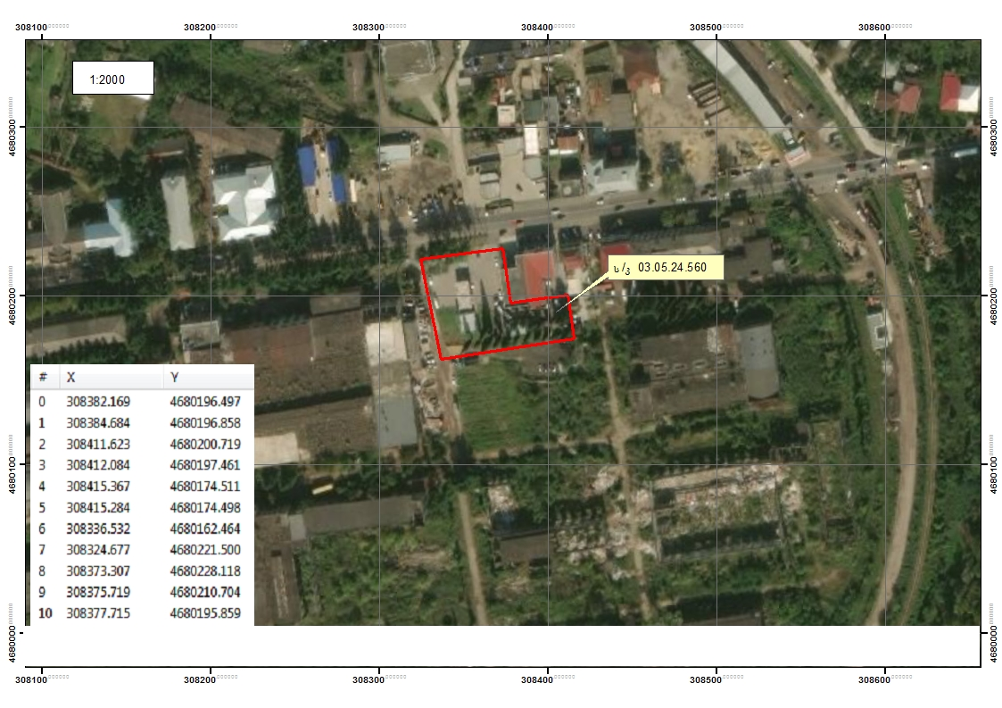
სურ N 1 - სიტუაციური რუკა

საწარმოს არსებული ინფრასტრუქტურული ობიექტების აღწერა
საპროექტო ტერიტორიაზე, რომელზედაც უკვე ფუნქციონირებს გაზგასამართი სადგური მოწყობილია შემდეგი ინფრასტრუქტურული ობიექტები:
- ადმინისტრაციული შენობა;
- საკომპრესორო;
- მოსაცდელი;
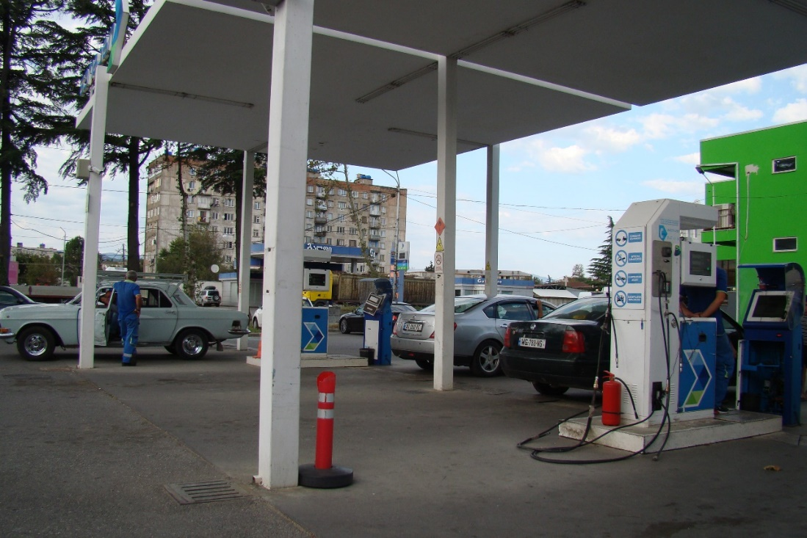
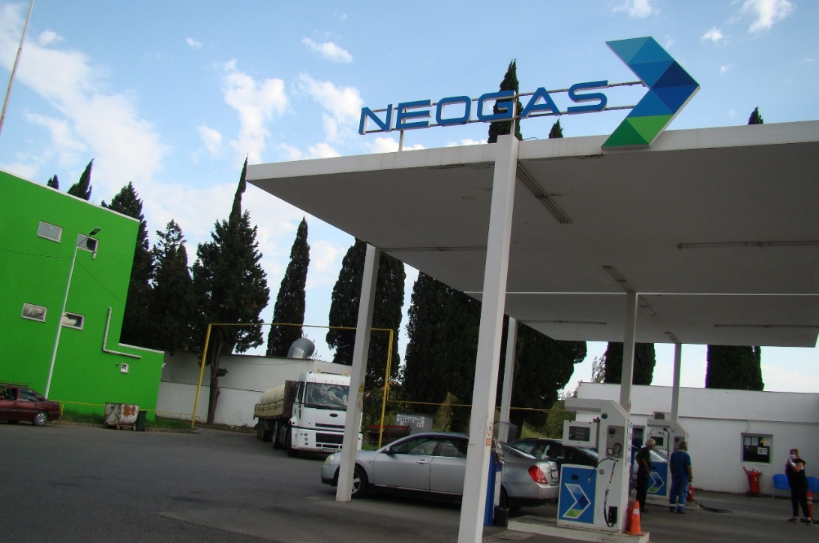
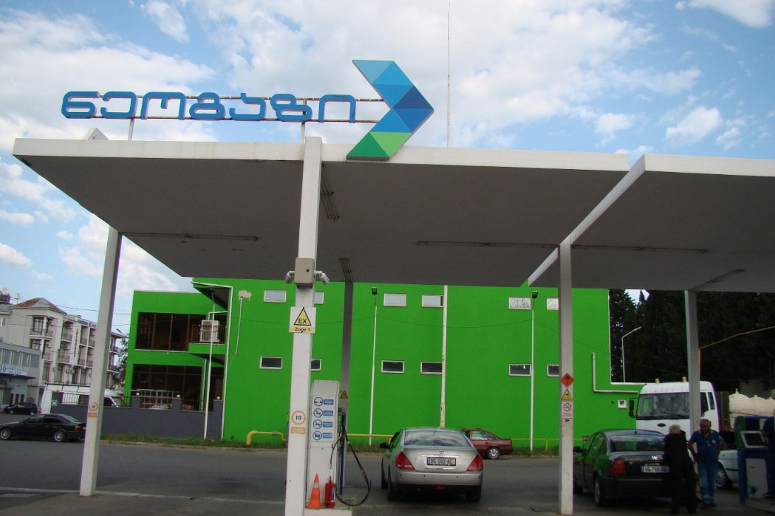
სურ. 2,3,4 - არსებული გაზგასამართი სადგურის მდებარეობა ქ. ქუთაისში
ობიექტის ტერიტორიაზე მოწყობილია სახანძრო განგაშისა და ცეცხლაღმომჩენი სისტემები, ასევე სახანძრო ჰიდრანტი. გარდა ამისა, გათვალისწინებულია ხელის ცეცხლმაქრები და სახანძრო-სამაშველო სამსახურისთვის მისაერთებლები.
ობიექტი აღჭურვილია ხანძარსაწინააღმდეგო სტენდით და გააჩნია ხანძრის შემთხვევაში წყლის მიწოდების უწყვეტი სისტემა.
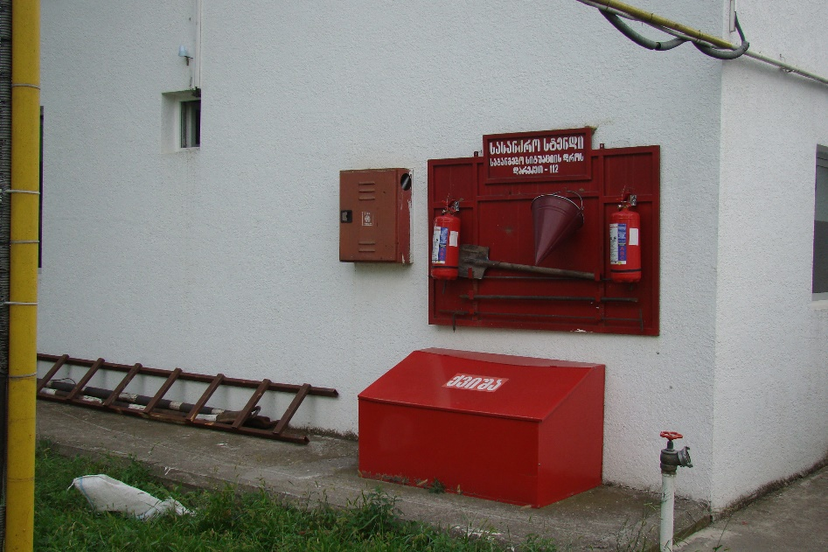
სურ. 5 - ხანძარსაწინააღმდეგო სტენდი

არსებული გაზგასამართი ობიექტის ტერიტორია აღჭურვილია ყველა საჭირო დამხმარე ინფრასტრუქტურით, როგორიცაა: მეხამრიდი, განათების სისტემა და ასევე სველი წერტილები, როგორც დასაქმებულებისთვის, ასევე სტუმრებისთვის.
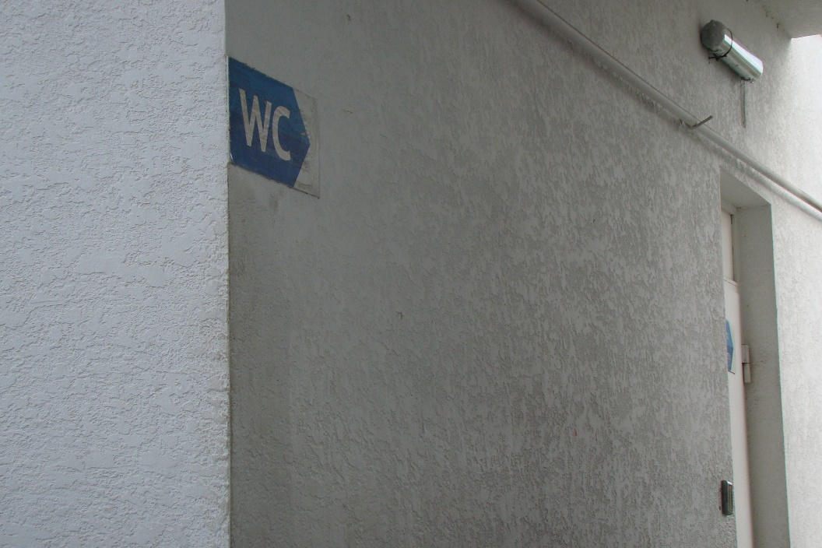
სურ. 6 – სველი წერტილი

საწარმოს საპროექტო ინფრასტრუქტურული ობიექტების აღწერა
როგორც უკვე აღინიშნა, საპროექტო ტერიტორიაზე, განთავსებულია ისეთი ინფრასტრუქტურული ობიექტები როგორიცაა: ადმინისტრაციული შენობა, საკომპრესორო, მოსაცდელი და ბუნებრივი აირის გაცემის წერტილები. ამასთან, დაგეგმილი პროექტი ითვალისწინებს დამატებით 2 ერთეული ნავთობის გასაცემი სვეტის დამატებას. თითოეული სვეტი აღჭურვილი იქნება გაცემის 4 წერტილით.
შესაბამისად, დაგეგმილი პროექტი თითოეული წერტილის ნავთობით მომარაგების მიზნით ითვალისიწინებს საწვავის მიწისქვეშა რეზერვუარების მოწყობას. სულ მოწყობილი იქნება 4 მიწისქვეშა რეზერვუარი, აქედან 2 რეზერვუარის მოცულობა ცალ-ცალკე იქნება 25 მ³, ხოლო 2 რეზერვუარის მოცულობა ცალ-ცალკე იქნება 20 მ³. რეზერვუარების ჯამური მოცულობა იქნება 90 მ³.

საწარმოს საქმიანობის ტექნოლოგიური პროცესის აღწერა
ბუნებრივი აირის გაცემა
მაღალი წნევის გაზსადენიდან მიღებულ ბუნებრივ აირს დაჭირხნავს 200-220 ატმოსფერომდე რის შემდეგადაც ხდება ბუნებრივ აირზე მომუშავე ავტოტრანსპორტო საშუალებების გამართვა. სადგურის ტერიტორიაზე განთავსებულია შემდეგი ტექნოლოგიური დანადგარები:
- აირის გასაცემი სვეტწერტილები (დისპენსერი 2 ერთეული ორმხრივი 4 „პისტოლეტი“).
- რესივერი (8 ცალი 80მ3, სულ 640მ3);
- საკომპრერსორო (1 კომპრეოსრი);
სადგურზე დამონტაჟებულია ორი, თითო ორპისტოლეტიანი სვეტი. სადგური უზრუნველყოფს სატვირთო, სპეციალური და მსუბუქი ავტოსატრანსპორტო საშუალებების გამართვას ბუნებრივი აირით. ავტომობილების ბუნებრივი აირით გამართვის სისტემა წარმოადგენს აირის მიწოდების 2 ხაზიან სისტემას. კომპრესორი აირს ჩაჭირხვნის რესივერებში, როგორც დაბალი წნევით ასევე მაღალი წნევით ან პირდაპირი ხაზით მიეწოდება აირ გასამართ სვეტს. ამ შემთხვევაში აირის მიწოდების სიჩქარე და ავტომობილების გამართვის სიჩქარე ყოველთვის მაქსიმალურია, რადგან იმ შემთხვევაშიც თუ რესივერებში აირის წნევა არასაკმარისია კომპრესორი ავტომატურად წყვეტს აირის მიწოდებას რესივერებში და პირდაპირი ხაზის მეშვეობით აირს აწვდის გასამართ სვეტს.
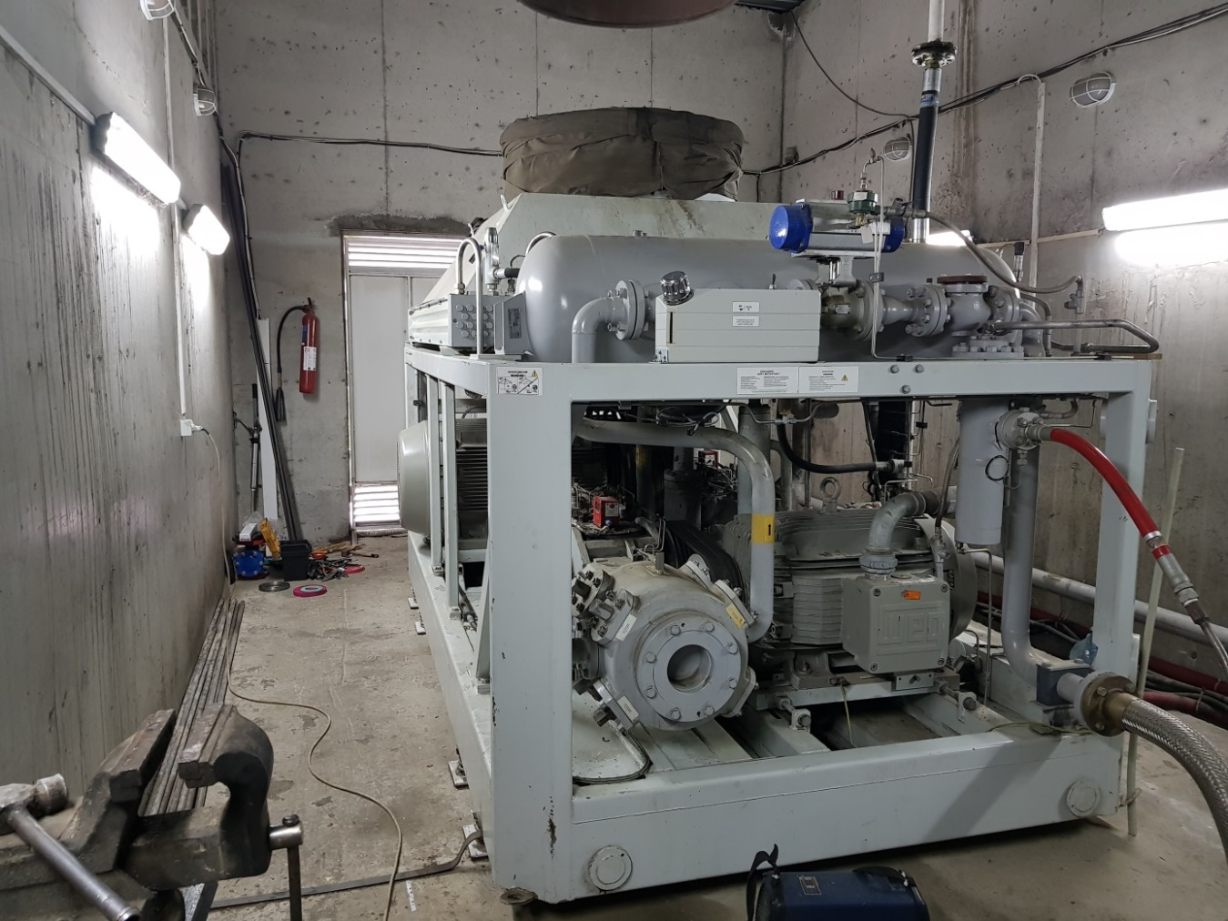
სურ N 7 - კომპრესორი
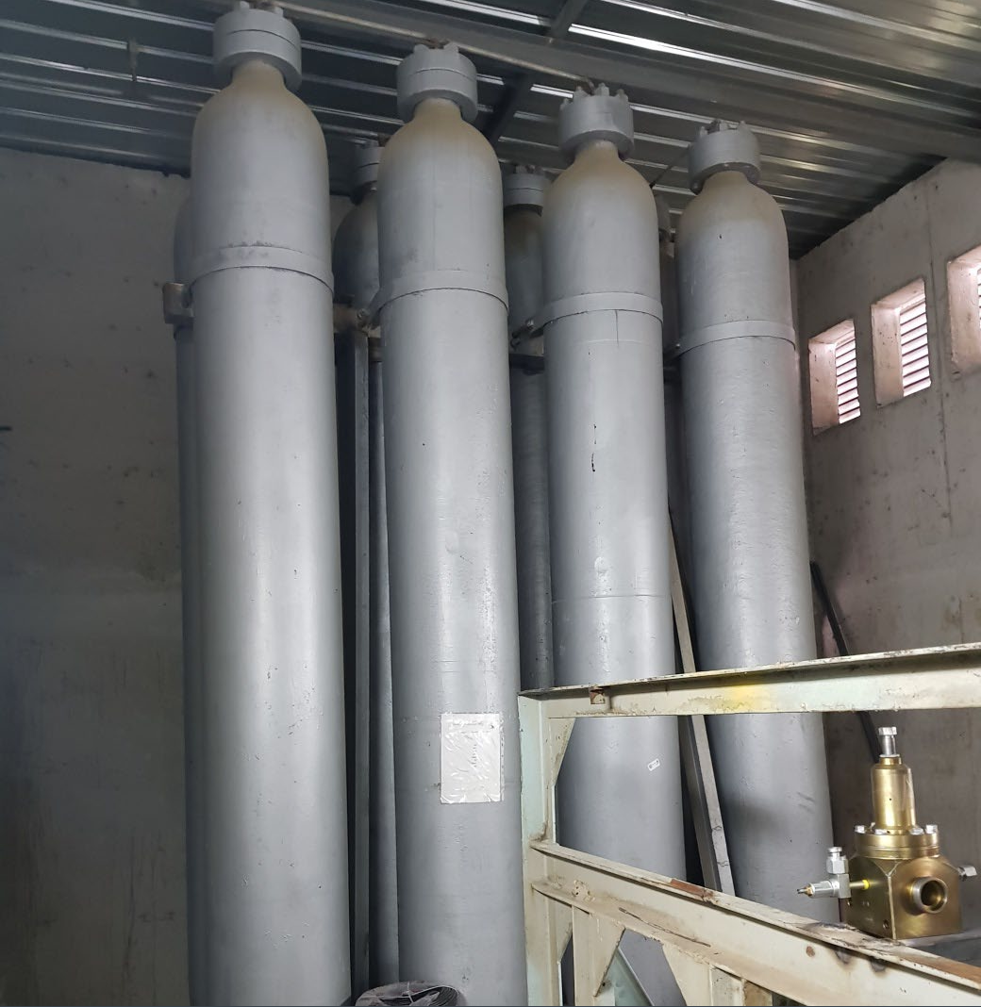
სურ N 8 - რესივერები

პროექტით გათვალისწინებული ახალი ინფრასტრუქტურული ობიექტების მოწყობა და ტექნოლოგიური პროცესის აღწერა
დაგეგმილი პროექტი, არსებული ინფრასტრუქტურის უცვლელად, იმავე ნაკვეთის საკადასტრო კოდის ფარგლებში ითვალისიწინებს შემდეგი ობიექტების დამატებას:
- 4 ცალი მიწისქვეშა რეზერვუარი ნავთობპროდუქტების მისაღებად;
- 2 ცალი საწვავის სვეტი, თითოეული 4 პისტოლეტით ნავთობპროდუქტების გასაცემად.
საწვავის რეზერვუარების განთავსება მოხდება მიწისქვეშა სარკოფაგში და სიცარიელეები შევსებული იქნება ქვიშა-ღორღის წვრილი ფრაქციით. რეზერვუარების სასუნთქი სარქველების სიმაღლე იქნება H=3.0მ და დიამეტრი D=0.05 მ. რეზერვუარები დაფარული იქნება ანტიკოროზიული ნივთიერებებით. ისინი ისე მოეწყობა მიწისქვეშ, რომ ავტომობილებმა ზემოდან იმოძრაონ. საწვავის მიმღები და საჰაერო მილები გატანილი იქნება სარეზერვუარო პარკის გვერდით უსაფრთხო ადგილას, ტერიტორიის საკადასტრო საზღვრებში.
საწვავის დისპენსერები მიწისქვეშა მილსადენების საშუალებით დაუკავშირდება საწვავის რეზერვუარებს. საწვავის რეზერვუარები იქნება ქარხნული წარმოების და შერჩეული იქნება ისეთი ტიპის, რომელიც გამოიყენება სპეციალურად საწვავის შესანახად. წინასწარი გათვლებით რეზერვუარები დამზადებული იქნება ლითონის ორშრიანი ფურცლით.
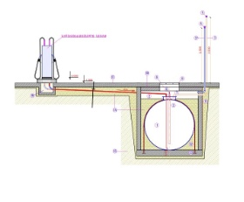
სურ. N 9 - საწვავის ავზის მოწყობის სქემა
ავტოგასამართი სადგურის ტერიტორიაზე ნავთობპროდუქტების შემოტანა განხორციელდება ავტოცისტერნების საშუალებით. ერთდროულად შესაძლებელია მოხდეს ორი სახის ნავთობპროდუქტის დიზელის და ბენზინის საწვავის მიღება და დაცლა რეზერვუარებში.
როგორც უკვე აღინიშნა 4 რეზერვუარიდან, თითოეული განკუთვნილი იქნება სხვადასხვა სახის საწვავისთვის, ესენია: დიზელი, რეგულარი, პრემიუმი და სუპერი. ამასთან მოსაწყობი რეზერვუარებიდან 2 რეზერვუარის მოცულობა ცალ ცალკე იქნება 20 მ³, ხოლო 2 რეზერვუარის მოცულობა ცალ-ცალკე 25 მ³. ჯამურად ოთხივე რეზერვუარის მოცულობა იქნება 90 მ³.
ობიექტი დღე ღამეში საშუალოდ მოემსახურება 500 ავტომობილს და სავარაუდოდ დღე-ღამის განმავლობაში გაცემული იქნება დაახლოებით 10 ტონა ბენზინის და 8 ტონა დიზელის საწვავი.
რაც შეეხება, უშუალოდ რეზერვუარების და დამაკავშირებელი მილსადენის მოწყობის სამუშაოებს, იგი დიდი მოცულობის სამშენებლო სამუშაოებთან დაკავშირებული არ არის. სპეციალური სანგრევი აპარატურის საშუალებით მოხდება ბეტონის საფარის მოჭრა, შესაბამისი ზომის ღრმულების მოწყობა, მზა რეზერვუარების ჩაწყობა, შესაბამისი მილსადენების მოწყობა სვეტებთან დასაკავშირებლად და ზედაპირის დაფარვა ისევ ბეტონის საფარით.
რეზერვუარებიდან საწვავის ამოღება მოხდება, სპეციალური ტუმბოს მეშვეობით, საიდანაც ავტომატურად მიეწოდება საწვავის გასამართ სვეტს. საწვავის გასამართი სვეტი, ასევე მოწყობილი იქნება არსებული გადახურვის ქვეშ, ბუნებრივი აირის გასამართი სვეტების მოპირდაპირედ.
სხვა დამატებითი ინფრასტრუქტურის მოწყობა ობიექტზე არ იგეგმება და გამოყენებული იქნება ობიექტზე უკვე არსებული ინფრასტრუქტურა.

საპროექტო ტერიტორიასთან მისასვლელი გზები
შპს ,,ნეოგაზის“ არსებული გაზგასამართი სადგური მოწყობილია საავტომობილო გზის ნაპირზე. ობიექტის ტერიტორიაზე მოხვედრა ხდება ცენტრალური გზის საშუალებით. შესაბამისად, პროექტით დაგეგმილი ცვლილება ახალი მისასვლელი გზის მოწყობის სამუშაოებს არ ითვალისწინებს.
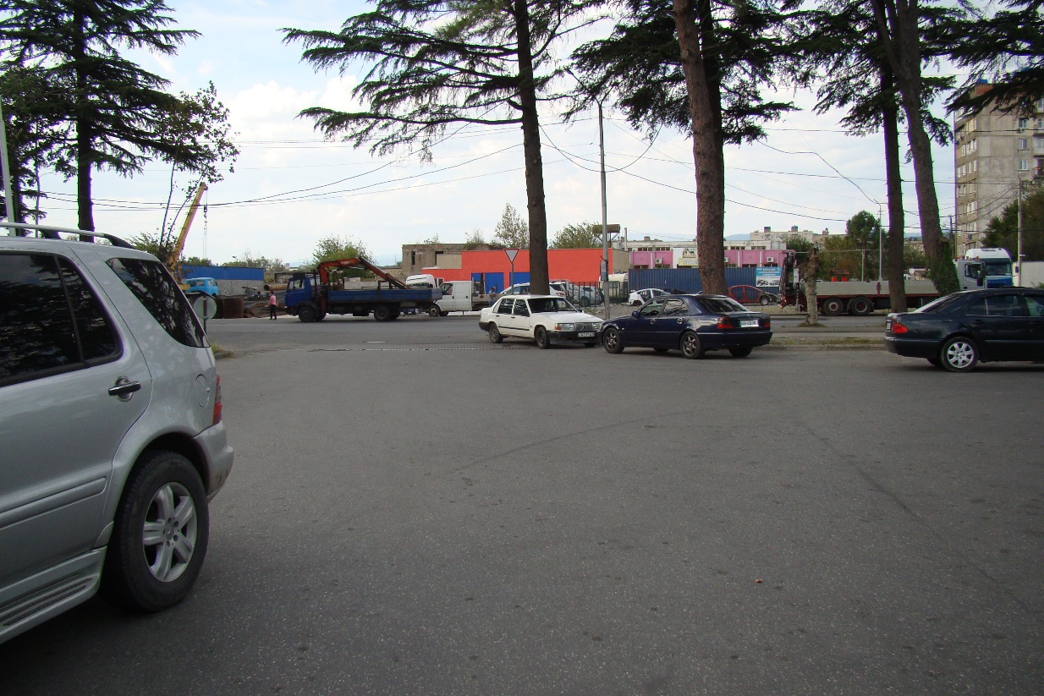

სურ. N 10 - მისასვლელი გზა

ობიექტის მუშაობის რეჟიმი და დასაქმებულების რაოდენობა
ობიექტის ამჟამინდელი სამუშაო რეჟიმი, მისი სპეციფიკიდან გამომდინარე განისაზღვრება 24 საათიანი, წელიწადში 330 სამუშაო დღით. დაგეგმილი ცვლილება, რომელიც ითვალისიწინებს ახალი სვეტწერტილების დამატებას ნავთობპროდუქტების რეალიზაციის მიზნით, ობიექტის მუშაობის რეჟიმს არ შეცვლის და იგი დარჩება უცვლელი.
რაც შეეხება დასაქმებულების რაოდენობას, ამ ეტაპზე ობიექტზე დასაქმებულია 6 ადამიანი, ორ ცვლაში. ნავთობპროდუქტების გაცემის წერტილების დამატების შემდეგ დამატებით დასაქმებული იქნება 4 ადამიანი ორ ცვლაში. ობიექტზე დასაქმებული იქნება ადგილობრივი მოსახლეობა.

ობიექტის წყალმომარაგება და წყალარინება
ობიექტის სასმელი წყლით მომარაგება ხორციელდება ბუტილიზირებული სახით, ხოლო რაც შეეხება ტექნიკურ წყალს, მისი აღება ხდება ქალაქის წყალმომარაგების ქსელიდან, ასევე კომპანიას გააჩნია სასარგებლო წიაღისეულის (წყლის) მოპოვების ლიცენზია. საკანალიზაციო ფეკალური წყლების ჩაშვება ხდება ქალაქის საკანალიზაციო ქსელში.

ზემოქმედების შეფასება

ზემოქმედება დაცულ ტერიტორიებზე და ტყის ფონდის მიწებზე

საპროექტო ტერიტორიიდან უახლოესი დაცული ტერიტორია სათაფლიას აღკვეთილი 6,7 კმ მანძილზე, ხოლო სსიპ “სატყეო სააგენტოს” მართვას დაქვემდებარებული ტყის ფონდი მდებარეობს 3 კილომეტრში. შესაბამისად პროექტით გამოწვეული ზემოქმედება დაცულ ტერიტორიებზე და ტყის ფონდის მიწებზე მოსალოდნელი არ არის.

ზემოქმედება მცენარეულ საფარზე და ცხოველთა სამყაროზე

საპროექტო ტერიტორია თავისუფალია ხე-მცენარეებისგან. შესაბამისად, პროექტით დაგეგმილი ცვლილება მცენარეულ საფარზე ზემოქმედებას არ ითვალისიწინებს.
ამასთანავე, აღსანიშნავია ის გარემოება, რომ საპროექტო ტერიტორია მდებარეობს საავტომობილო გზის გაყოლებაზე, ინტენსიური გადაადგილების ზონაში და გამოირჩევა ხმაურით, რომელიც გამოწვეულია იქ არსებული ადგილობრივი და საქალაქთაშორისო სატრანსპორტო მიმოსვლით. შესაბამისად, ცხოველთა ბუდობისთვის ხელსაყრელი პირობები არ არის და პროექტის განხორციელება ვერ შეცვლის არსებულ გარემოს.

ჩამდინარე საწარმოო, სამეურნეო და სანიაღვრე წყლების მართვა
ობიექტის ტერიტორიაზე მოწყობილია სველი წერტილი, რომელიც დაერთებულია ქალაქის საკანალიზაციო ქსელთან დ მომსახურებას ახორციელებს შესაბამისი კომუნალური სამსახური.
აღსანიშნავია, რომ უშუალოდ ნავთობპროდუქტების გაცემის უბანზე სანიაღვრე წყლების მოხვედრა არ მოხდება კაპიტალური გადახურვის გამო, შესაბამისად სანიაღვრე წყლების დაბინძურება მოსალოდნელი არ არის. ამასთან აღსანიშნავია ის გარემოება, რომ სანიაღვრე წყლების ჩაშვება ხდება ქალაქის სანიაღვრე ქსელში, რომელიც მოწყობილია ობიექტის მიდებარედ. ხოლო ნავთობპროდუქტების შემთხვევითი დაღვრის შემთხვევაში, მისი შეკრება მოხდება ნავთობპროდუქტების დამჭერში, რომელიც მოწყობილი იქნება პროექტის ცვლილების ეტაპზე. დაგროვილი ნავთობპროდუქტების ნარჩენის გატანა მოხდება დაგროვების შემდეგ, შესაბამისი ნებართვის მქონე კომპანიის მიერ. კომპანიას ამ ეტაპზე უკვე აქვს გაფორმებული ხელშეკრულება შპს ,,სანიტართან“, რომელიც უზრუნველყოფს კომპანიის ობიექტებზე წარმოქმნილი სახიფათო ნარჩენების გატანას.

ნიადაგის ან/და გრუნტის წყლების დაბინძურება, ზემოქმედება ზედაპირული წყლის ობიექტზე

ავტოგასამართი სადგურისთვის განკუთვნილი მიწისქვეშა რეზერვუარების ქვეშ მოეწყობა ჰიდროსაიზოლაციო ფენა. კერძოდ კი, 15 სმ სისქის მქონე ქვიშის ფენა, რომელიც დაფარული იქნება გუდრონით. რეზერვუარის საძირკვლის ასეთი ტიპის ფენით მოწყობა მინიმუმადე ამცირებს რეზერვუარის საძირკვლის ქვეშ არსებული გრუნტის დაბინძურების და შესაბამისად ამასთან დაკავშირებული ნეგატიური ზემოქმედების რისკებს.

გარდა ამისა, ავტოგასამართი სადგურის ტერიტორია მოასფალტებულია, რაც ასევე გამორიცხავს ნიადაგის ან/და გრუნტის წყლების დაბინძურების ალბათობას.
უახლოესი ზედაპირული წყლის ობიექტი, მდ. რიონი ობიექტიდან დაშორებულია 1900 მეტრით, რაც იმას ნიშნავს, რომ ობიექტის ფუნქციონირების შედეგად, ზედაპირულ წყალზე ზემოქმედების რისკი ფაქტიურად არ არსებობს.

ფუჭი ქანების წარმოქმნა და მისი მართვა
ობიექტის მოწყობის პროცესში, კერძოდ კი რეზერვუარებისთვის შესაბამისი ღრმულების მოწყობის ეტაპზე, მოსალოდნელია ფუჭი ქანების წარმოქმნა. ღრმულებიდან ამოღებული მიწა, დროებით დასაწყობდება იქვე და გატანილი იქნება ტერიტორიიდან მუნიციპალიტეტთან წინასწარ შეთანხმებულ ტერიტორიაზე, ან ასევე, მუნიციპალიტეტის მითითებით შესაძლებელია მისი გადაცემა მოხდეს სამშენებლო კომპანიებისთვის, მიწის ვაკისების ან/და ღრმულების ამოსავსებად.

ზემოქმედება ნიადაგის ნაყოფიერ ფენაზე
გაზგასამართი სადგურის ტერიტორია მოასფალტებულია და ნიადაგის ნაყოფიერი ფენა წარმოდგენილი არ არის. შესაბამისად, დაგეგმილი პროექტის განხორციელება ნიადაგის ნაყოფიერი ფენის მოხსნას და მასზე ზემოქმედებას არ ითვალისწინებს.

ზემოქმედება კულტურული მემკვიდრეობის ძეგლებზე
ტერიტორიის დათვალიერებით და ვიზუალური შეფასებით, არც საპროექტო ტერიტორიაზე და არც მის მიმდებარედ კულტურული მემკვიდრეობის ძეგლი არ ფიქსირდება. შესაბამისად, მასზე ობიექტის ზემოქმედება მოსალოდნელი არ არის.

ზემოქმედება სატრანსპორტო ნაკადებზე
არსებული ობიექტის ტერიტორიაზე დაგეგმილი მცირე მასშტაბის მოწყობითი სამუშაოების მიმდინარეობის პროცესში სამშენებლო მასალების და მუშახელის ტრანსპორტირებისათვის გამოყენებული იქნება ასფალტირებული საავტომობილო გზები. შედეგად გზების საფარის დაზიანება სატრანსპორტო ნაკადების ზრდის შემთხვევაში მოსალოდნელი არ არის.
პროექტის მცირე მასშტაბიდან გამომდინარე და სატრანსპორტო ნაკადების ფონური ინტენსივობის გათვალისწინებით, ადგილობრივ გზებზე გადაადგილების შეზღუდვა (ე.წ. საცობების წარმოქმნა) ნაკლებად მოსალოდნელია. ობიექტის ექსპლუატაციის პროცესში ავტოტრანსპორტის გამოყენება საჭირო იქნება მხოლოდ საწვავის რეზერვუარების შევსების სამუშაოების შესასრულებლად. შესაბამისად მოძრაობა არ იქნება ინტენსიური და სატრანსპორტო ნაკადებზე ზემოქმედება ასევე მოსალოდნელი არ არის.

ნარჩენების წარმოქმნა და მისი მართვა

საყოფაცხოვრებო ნარჩენები
ობიექტის ტერიტორიაზე ამჟამადაც და ცვლილების განხორციელების შემდეგაც მოსალოდნელია ისეთი საყოფაცხოვრებო ნარჩენების წარმოქმნა, როგორიცაა პერსონალის კვების ნარჩენები. აღნიშნული ნარჩენებისთვის ობიექტის ტერიტორიაზე განთავსებულია შესაბამისი ურნები. ნარჩენების გატანა ხდება დაგროვების შედეგად, შესაბამისი კომუნალური სამსახურის მიერ მათთან გაფორმებული ხელშეკრულების საფუძველზე.

რეზერვუარების და საწვავის გაცემის წერტილების მოწყობის პროცესში წარმოქმნილი სამშენებლო ნარჩენები
არსებულ გაზგასამართ სადგურზე, ახალი საწვავის რეზერვუარების, დამაკავშირებელი მილსადენის და საწვავის წერტილების დამატების პროცესში მოსალოდნელია მცირე რაოდენობის სამშენებლო ნარჩენების წარმოქმნა. კერძოდ კი, რეზერვუარების და მილსადენების ღრმულების მოწყობის პროცესში მოსალოდნელია ფუჭი ქანების წარმოქმნა, რომლის მართვაც მოხდება ნარჩენების მართვის კანონმდებლობით დადგენილი მოთხოვნების გათვალისწინებით, ადგილობრივ მუნიციპალიტეტთან წინასწარ შეთანხმებული პრობების შესაბამისად. იქიდან გამომდინარე, რომ დაგეგმილი ცვლილება არ არის დაკავშირებული მასშტაბურ სამუშაოებთან, ობიექტის ტერიტორიაზე ნარჩენების უკანონო გაფანტვას ან/და დასაწყობებას ადგილი არ ექნება.

სახიფათო ნარჩენები
რაც შეეხება სახიფათო ნარჩენების წარმოქმნას ობიექტის ფუნქციონირების პროცესში, მოსალოდნელია ისეთი სახის ნარჩენების წარმოქმნა, როგორიცაა უკვე არსებული გაზგასამართი სადგურის ფუნქციონირების პროცესში წარმოქმნილი ზეთის ნარჩენები ზეთშემკრებიდან და ამას დაემატება ნავთობპროდუქტების ნარჩენები ნავთობშემკრები ავზიდან. გარდა ამისა, ამ ეტაპზეც და შემდეგაც მოსალოდნელია ნავთობპროდუქტებით დაბინძურებული ჩვრების, ხელთათმანების და სხვა საწმენდი საშუალებების წარმოქმნა.
ასეთი სახის სახიფათო ნარჩენებისთვის კომპანიას მოწყობილი აქვს მეტალის კარადა, შესაბამისი გადახურვით და მარკირებით, რომელიც აღჭურვილია ასევე მარკირებული ურნებით. დაგროვილი ნარჩენების გატანა ხდება შესაბამისი ნებართვის მქონე (სანიტარი) კომპანიის მიერ.
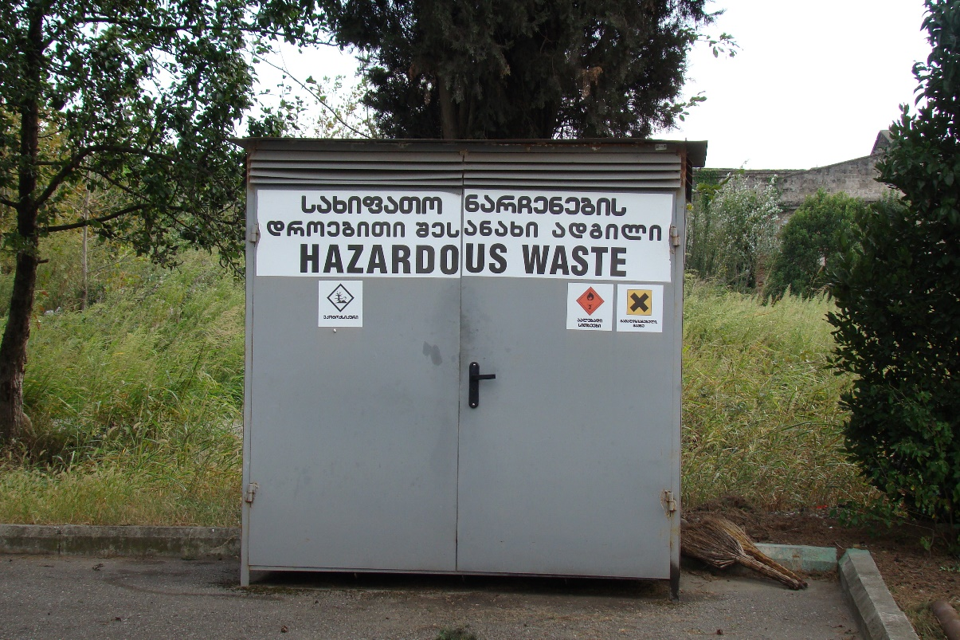
სურ. N 11 - სახიფათო ნარჩენების განთავსების უბანი

ატმოსფერული ჰაერის ხარისხი და მასზე ზემოქმედება
როგორც უკვე აღინიშნა, საპროექტო ტერიტორიაზე ამჟამად უკვე ფუნქციონირებს ავტო გაზგასამართი სადგური. აღნიშნული გაზგასამართი სადგურის ფუნქციონირებისთვის შპს ,,ნეოგაზს“ უკვე მომზადებული და საქართველოს გარემოს დაცვისა და სოფლის მეურნეობის სამინისტროსთან 2019 წელს შეთანხმებული აქვს ატმოსფერული ჰაერის დაბინძურების სტაციონალური წყაროების და მათ მიერ გაფრქვეულ მავნე ნივთიერებათა ინვენტარიზაციის ტექნიკური ანგარიში.
არსებული ობიექტიდან ატმოსფერულ ჰაერში გაფრქვევის სტაციონალურ წყაროებს წარმოადგენენ: ბუნებრივი აირის მიღების და გაცემის წერტილები და ასევე კომპრესორები (კომპრესორების მექანიკური შეზეთვა).

არსებულ გაზგასამართ სადგურზე გაფრქვევის წყაროების დახასიათება
გაფრქვევები ბუნებრივი აირის გამართვის სვეტებიდან (გ-1, გ-2, გ-3 და გ-4)
როგორც უკვე აღინიშნა, ობიექტს გააჩნია ბუნებრივი აირის გამართვის 2 სვეტი, ჯამურად 4 „პისტოლეტით“. ოთხივე პისტოლეტი წარმოადგენს გაფრქვევის სტაციონალურ წყაროს და კვალიფიცირდება , როგორც: გ-1, გ-2, გ-3 და გ-4 წყაროები.
საწარმოდან გაფრქვეული ჰაერის ძირითადი დამაბინძურებელი ნივთიერებაა მეთანი, რომელიც წარმოადგენს აქ გამოყენებული ბუნებრივი საწვავი აირის შემადგენლობის 90 %-ზე მეტს.
ატმოსფერულ ჰაერში გაფრქვევის უმთავრესი წყაროა „პისტოლეტის“ განქრევის მილი, რომლიდანაც ხდება ავტოგაზგასამართი საკომპრესორო სადგურის გაწყობა-გამართვის სვეტის “პისტოლეტის” განქრევა. იგი საწვავი აირის გაფრქვევის ორგანიზებული წყაროა.
დეტალური გაანგარიშებები აღნიშნული წყაროების მიერ ემისიების გაფრქვევბთან დაკავშირებით მოცემულია სამინისტროსთან შეთანხმებულ ატმოსფერული ჰაერის დოკუმენტაციაში.
ჯამურად კი, ბუნებრივი აირის გასამართი ორივე სვეტის, ოთხივე „პისტოლეტიდან“ წლის განმავლობაში ატმოსფერულ ჰაერში გაიფრქვევა მეთანი და ეთილმერკაპტანი. მეთანის გაფრქვევის მაქსიმალური ერთჯერადი ემისია (გრ/წმ) შეადგენს 18 104-ს, ხოლო წლიური ემისია (ტ/წელ) 0,597-ს.
ეთილმერკაპტანის გაფრქვევის მაქსიმალური ერთჯერადი ემისია (გრ/წმ) შეადგენს 0,0004-ს, ხოლო მისი წლიური ემისია 0,000013-ს.
გაფრქვევები გაზის კომპრესორების მუშაობისას (გ-5)
გაზის კომპრესორების გამართული მუშაობისთვის საჭიროა მისი მექანიკური დეტალების შეზეთვა. საწარმოს მონაცემებით კომპრესორის შეუფერხებელი მუშაობისათვის დღიურად საჭიროა 5კგ. ზეთის დამატება, საიდანაც მაქსიმუმ 30 გრ. ჩაედინება ზეთდამჭერში. კომპრესორის მუშაობის დრო 7 სთ/დღე, 2310 სთ/წელ.
ზეთის აორთქლების შედეგად წარმოიქმნება გაფრქვევის წყარო #5. გაფრქვევის წყარო #5-დან ემისიების სახით გაიფრქვევა:
- ნაჯერი ნახშირწყალბადები (C12-C19), რომლის მაქსიმალური ერთჯერადი ემისია (გრ/წმ) შეადგენს 0.197-ს, ხოლო წლიური ემისია (ტ/წელ) 1,64-ს.

ემისიები ზეთშემკრებიდან (გ-6)
ატმოსფერული ჰაერის დაბინძურების წყაროს წარმოადგენს ზეთშემკრების სასუნთქი სარქველი, საიდანაც ატმოსფეროში გაიფრქვევა:
- ნაჯერი ნახშირწყალბადები (C12-C19), რომლის მაქსიმალური ერთჯერადი ემისია (გრ/წმ) შეადგენს 4.171E-10-ს, ხოლო წლიური ემისია (ტ/წელ) 0.0000383-ს.

სულ წლის განმავლობაში ავტოგაზგასამართი სადგურის ფუნქციონირების შედეგად გაფრქვეული მავნე ნივთიერებების სახეობების და რაოდენობა მოცემულია ცხრილში N4.
ცხრილი N 4 - ატომოფერულ ჰაერში გაფრქვეული მავნე ნივთიერებები
# | მავნე ნივთიერების დასახელება | სულ გაფრქვეულ მავნე ნივთიერებათა რაოდენობა (ტ/წელ)
2 | მეთანი | 0,597
5 | ოდორანტი (ეთილმერკაპტანი) | 0,000013
6 | ნაჯერი ნახშირწყალბადები C12-C19 | 1.64

ნავთობპროდუქტების რეზერვუარების და სვეტწერტილების დამატების შემთხვევაში არსებულ გაფრქვევას დაემატება ემისიები ნავთობპროდუქტების მიღება-გაცემისას. აღნიშნულის შესახებ ინფორმაცია მოცემულია შესაბამის თავში.

ემისიების სახეები და რაოდენობები დაგეგმილი ნავთობროდუქტების რეზერვუარის და გაცემის წერტილების ფუნქციონირებისას
საქმიანობის სპეციფიკიდან გამომდინარე, მოსალოდნელია ისეთი მავნე ნივთიერებების გამოყოფა, როგორიცაა: ნაჯერი და უჯერი ნახშირწყალბადები, ბენზოლი, ქსილოლი, ამილენი, ტულუოლი და ეთილბენზოლი.
ობიექტზე არსებულ გაფრქვევის წყაროებს დაემატება გაფრქვევები საწვავის მიღებისას და გაცემისას, კერძოდ, ავტომანქანების ბაკში ჩასხმისას. შესაბამისად, წარმოიქმნება გაფრქვევის შემდეგი წყაროები:
- ემისიები რეზერვუარებში დიზელის საწვავის მიღება-შენახვისას (გ-7);
- ემისიები დიზელის საწვავის გაცემისას (ავტომანქანებში ჩატვირთვისას) (გ-8);
- ემისიები ბენზინის საწვავის მიღება-შენახვისას (გ-9, გ-10, გ-11);
- ემისიები ბანზინის საწვავის გაცემისას/ავტომანქანებში ჩატვირთვისას (გ-12, გ-13, გ-14);
აღნიშნული გაფრქვევის წყაროებიდან წლის განმავლობაში, ატმოსფერულ ჰაერში გაფრქვეულ მავნე ნივთიერებათა რაოდენობები მოცემულია ცხრილი N5.
ცხრილი N 5 - ატმოსფერულ ჰაერში გაფრქვეული მავნე ნივთიერებები
მავნე ნივთიერებათა |  | სულ ატმოსფერულ ჰაერში გაფრქვეულ მავნე ნივთიერებათა რაოდენობა ტ/წელ
კოდი | დასახელება
501 | ამილენი | 0,102
627 | ეთილბენზოლი | 0,00206
415 | ნაჯ, ნახშირწყ,C₁ – C₅ | 3,070
416 | ნაჯ, ნახშირწყ,C₆ – C₁₀ | 0,747
602 | ბენზოლი, C₆H₆ | 0,080
616 | ქსილოლი | 0,0062
621 | ტოლუოლი | 0,059
2754 | ნაჯ,ნახშირწყ,C₁₂ – C₁₉ | 0,010
333 | გოგირდწყალბადი | 0,00002

ავტო გაზგასამართ სადგურზე, ნავთობპროდუქტების წერტილების დამატების შემთხვევაში ობიექტიდან სულ წლის განმავლობაში, ატმოსფერულ ჰაერში გაფრქვეული მავნე ნივთიერებების შესახებ ინფორმაცია მოცემულია ცხრილში N6, ხოლო სიტუაციური რუკა გაფრქვევის წყაროების მითითებით წარმოდგენილია დანართის სახით (დანართი N3).
მიღებული ანალიზის შედეგებით ობიექტიდან წლის განმავლობაში გაფრქვეული მავნე ნივთიერებების რაოდენობა უმნიშვნელოა და კანონით დადგენილ ნორმებზე გადაჭარბებას არ გამოიწვევს. ამასთან, დასახლებულ პუნქტთან მიმართებაში, ობიექტის მიმდებარედ არსებული გალფის ბენზინგასამართი სადგურის კუმულაციის გათვალისწინებით, ობიექტის ფუნქციონირებით გამოწვეული ზემოქმედება მოსალოდნელი არ არის.
ამასთანავე, ნავთობპროდუქტების გაცემის წერტილების დამატების შემთხვევაში მომზადებული და საქართველოს გარემოს დაცვისა და სოფლის მეურნეობის სამინისტროში შესათანხმებლად წარდგენილი იქნება განახლებული ობიექტის მიერ ატმოსფერულ ჰაერში გაფრქვეულ მავნე ნივთიერებათა ინვენტარიზაციის ტექნიკური ანგარიში, სადაც გათვალისწინებული იქნება ობიექტის ჯამური გაფრქვევები და დეტალური ინფორმაცია გაფრქვევის გაანგარიშების შესახებ.
ცხრილი N 6 - ატმოსფერულ ჰაერში გაფრქვეული მავნე ნივთიერებები
მავნე ნივთიერებათა დასახელება | სულ ატმოსფერულ ჰაერში გაფრქვეულ მავნე ნივთიერებათა რაოდენობა ტ/წელ
მეთანი | 0,597
ეთილმერკაპტანი | 0,000013
ამილენი | 0,102
ეთილბენზოლი | 0,00206
ნაჯ, ნახშირწყ,C₁ – C₅ | 3,070
ნაჯ, ნახშირწყ,C₆ – C₁₀ | 0,747
ბენზოლი, C₆H₆ | 0,080
ქსილოლი | 0,0062
ტოლუოლი | 0,059
ნაჯ,ნახშირწყ,C₁₂ – C₁₉ | 1.64
გოგირდწყალბადი | 0,00002

კუმულაციური ზემოქმედება
კუმულაციური ზემოქმედების შეფასების მთავარი მიზანია პროექტის განხორციელებით მოსალოდნელი ზემოქმედების ისეთი სახეების იდენტიფიცირება, რომლებიც როგორც ცალკე აღებული, არ იქნება მასშტაბური ხასიათის, მაგრამ სხვა - არსებული, მიმდინარე თუ პერსპექტიული პროექტების განხორციელებით მოსალოდნელ, მსგავსი სახის ზემოქმედებასთან ერთად საგულისხმოა.
ობიექტის ექსპლუატაციის პროცესში, საქმიანობის სპეციფიკიდან გამომდინარე, კუმულაციური ზემოქმედების ერთადერთ საგულისხმო სახედ უნდა მივიჩნიოთ ატმოსფერულ ჰაერზე მავნე ნივთიერებებისა და ხმაურის გავრცელება, კერძოდ ობიექტისა და მის მიმდებარედ არსებული საწარმოების (ასეთის არსებობის შემთხვევაში) ერთდროული ფუნქციონირების შედეგად გამოწვეული ჯამური ზეგავლენა გარემოს სხვადასხვა რეცეპტორებზე.
ამ ეტაპზე, ობიექტის უშუალო გავლენის ზონაში 300 მეტრიან რადიუსში მდებარეობს გალფის ბენზინგასამართი სადგური, რომელთან მიმართებაშიც კუმულაციის გათვალისწინებით ნორმაბზე გადაჭარბება მოსალოდნელი არ არის.
ამასთან, როგორც უკვე აღინიშნა, ობიექტი მდებარეობს საავტომობილო გზასთან, რომელიც წარმოადგენს ადგილობრივ და საქალაქთაშორისო დანიშნულების გზას და გამოირჩევა ინტენსიური მიმოსვლით, რაც თავისთავად ხმაურის და მტვრის წარმოქმნასთან არის დაკავშირებული. თუმცა, ობიექტის ტერიტორიაზე წარმოქმნილი ხმაური და ასევე გაფქრვეული მავნე ნივთიერებები გზასთან მიმართებაში უმნიშვნელო ხასიათისაა და კანონით დადგენილი ნორმების გადაჭარბებას ადგილი არ ექნება.
კუმულაციური ზემოქმედების შესახებ დეტალური ინფორმაცია წარმოდგენილია იქნება ახალი ინვენტარიზაციის დოკუმენტში.

დანართი 1 - მიწის ნაკვეთის ამონაწერი საჯარო რეესტრიდან
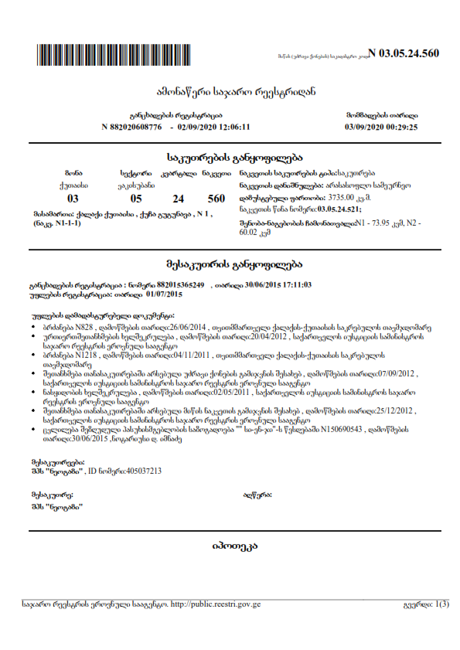
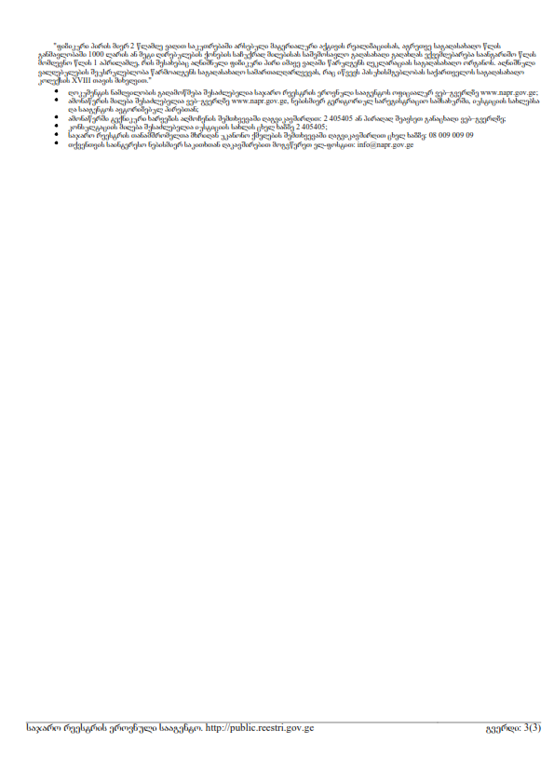

დანართი 2 - ობიექტის განთავსების სიტუაციური რუკა
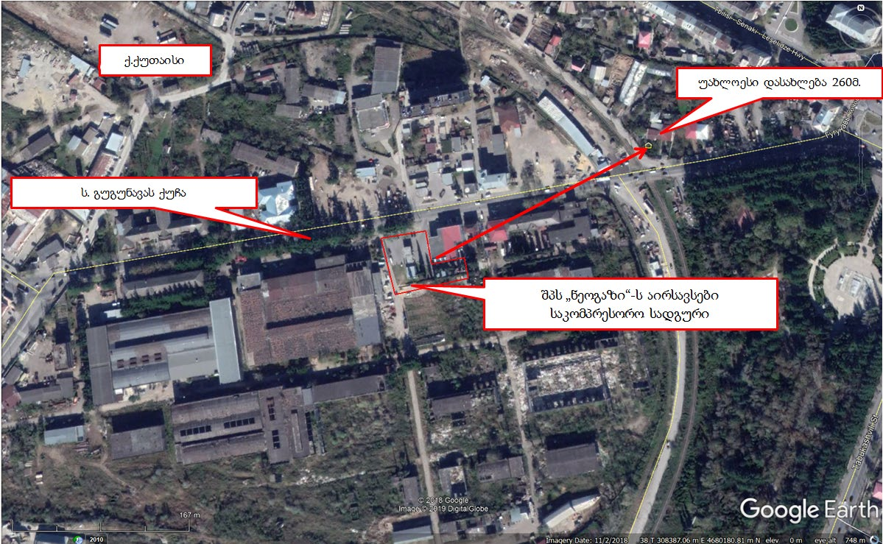

დანართი 3 - ობიექტის გენ. გეგმა გაფრქვევის წერტილების მითითებით
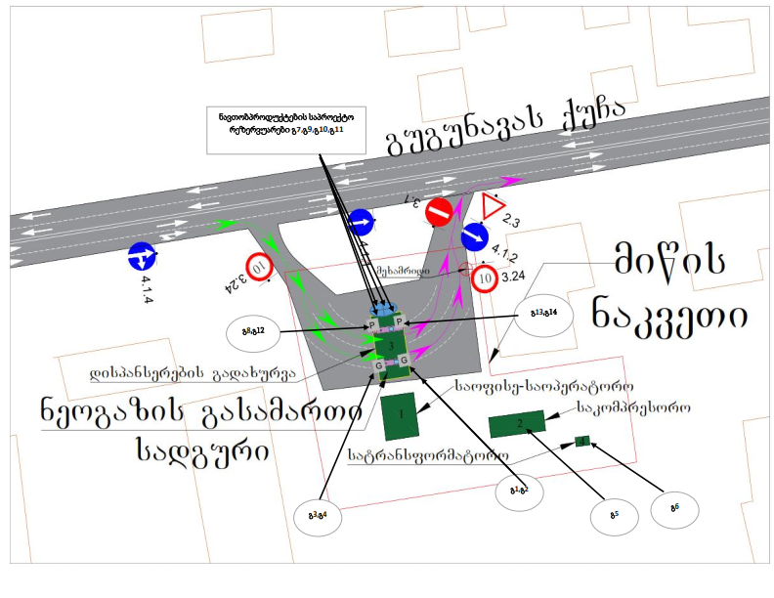
შენიშვნა: P ასოებით მონიშნულია საპროექტი საწვავის გასამართი სვეტები; G ასოებით მონიშნულია არსებული ბუნებრივი აირის გასამართი სვეტები

დანართი 4 - სასარგებლო წიაღისეულის მოპოვების ლიცენზია
